

**I RISULTATI DI EASYJET**

Quando qualcuno vi racconta che una compagnia *standalone* ha bisogno di massa critica con altro vettore per aver successo, non credetegli.

I 589 milioni di sterline di profitto operativo dichiarati da easyJet nel suo esercizio che si è chiuso al 30 settembre 2024 ne sono la prova più evidente. *After tax* il profitto si è attestato a 452 milioni di sterline contro i 324 dell’esercizio precedente.

Nei dodici mesi ottobre ‘23/settembre ’24 la compagnia ha messo in vendita 100 milioni di posti, ne sono stati venduti 89.684.000 il che vuol dire aver raggiunto un Load Factor del 89.3% ; nell’esercizio precedente il numero passeggeri trasportati era stato di 82.7 milioni.

La compagnia ha prodotto un *total revenue* di 9.309 milioni di sterline di cui 2.457 milioni derivano da entrate ancillary. Nell’esercizio precedente il *total revenue* era giunto a 8.171 milioni.

Qualunque aspetto si voglia considerare , i risultati ottenuti mostrano una compagnia in gran salute, commentando i quali Johan Lundgren, ceo della compagnia, ha dichiarato che

*“È stato un privilegio guidare easyJet negli ultimi sette anni. Sono estremamente orgoglioso dei risultati raggiunti, frutto del duro lavoro di tutto il team. Sono lieto di lasciare una easyJet forte, il futuro dell'azienda è luminoso e non vedo l'ora di vedere Kenton realizzare i suoi piani ambiziosi, generando ritorni positivi per gli azionisti e rendendo i viaggi low-cost facili per milioni di clienti.”* (1)

Per quanto più da vicino ci riguarda vorremmo sottolineare la fonte geografica delle entrate che la compagnia ha prodotto. Ebbene dopo il Regno Unito la principale area che ha fornito revenue alla compagnia è quella denominata “Southern Europe, excluding France” la quale comprende – secondo quanto specificato nello stesso rapporto- *“Southern Europe comprises countries lying wholly or mainly south of the border between Italy and Switzerland.”* Quindi è in questa area che vengono allocate le entrate provenienti dall’Italia. (2) Ricordiamo che nell’anno solare 2023 la Easyjet da/per aeroporti italiani aveva trasportato oltre 16 milioni di passeggeri.

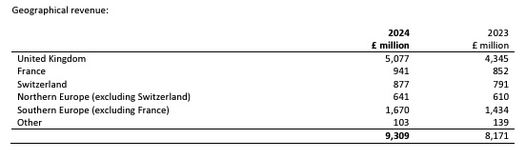

Ne deduciamo pertanto che anche per easyJet, così come pure per Ryanair, il mercato italiano è una delle principali fonti di traffico.

E con riferimento al nostro mercato il rapporto precisa alcune novità chiaramente conseguenti alla conclusione del *deal* fra ITA e Lufthansa: “*Abbiamo anche annunciato la proposta di chiudere le nostre basi di Tolosa e Venezia durante l'inverno 2025, in quanto ci concentriamo sulla realizzazione di un interessante piano di voli diretti in tutta la rete. Continueremo a volare verso entrambe le città come destinazioni. Cerchiamo di rafforzare ulteriormente la nostra posizione nei mercati chiave, dato che il panorama competitivo si evolve e diventa più ristretto. Siamo lieti che ci sia stato proposto di operare come rimedio a breve raggio per gestire gli slot a Milano Linate e Roma Fiumicino, il che ci offre un'opportunità una tantum in questi aeroporti ad alto rendimento e con vincoli di slot, consentendo una diversificazione nell'UE. L'apertura di queste nuove basi è prevista per l'estate 2025 con un totale di 8 aeromobili.”* (4)

Consistente anche la flotta, tutta Airbus, la quale consta di 347 velivoli dei quali 188 di proprietà e 159 presi in leasing. Viene specificato che 183 velivoli sono registrati nel Regno Unito, 134 in Austria e 30 in Svizzera. La easyJet, al contrario di Lufthansa, è rimasta indenne dai problemi che affliggono i motori turbofan di Pratt & Whitney montati sugli aeromobili della famiglia Airbus A320neo e della conseguente messa a terra di oltre 600 Airbus 320neo in tutto il mondo (4) , la compagnia infatti ha motorizzato i suoi velivoli con i CFM Leap-1-A.

Anche senza dover attendere i risultati che diramerà l’Enac relativamente ai dati di traffico relativi al corrente anno 2024, è agevole preconizzare che il numero passeggeri movimentato da easyJet sugli aeroporti italiani sarà anche questa volta superiore a quello movimentato da ITA Airways.

1. Il riferimento a “Kenton” è dovuto al fatto che Kenton Jarvis è il nuovo ceo designato a sostituire Lundgren.
2. La tabella pubblicata è tratta dalla pag. 45 del Rapporto Annuale al 30 settembre 2024.
3. Pagina 7 del Rapporto Annuale al 30 settembre 2024.
4. Sull’argomento vedi la nostra newsletter 61/24 “Problemi ai motori Pratt Whitney” datata 24/11.

*30/11/2024*

[***www.Aviation-Industry-News.com***](http://www.Aviation-Industry-News.com)

**E’ uscito il nuovo libro:**

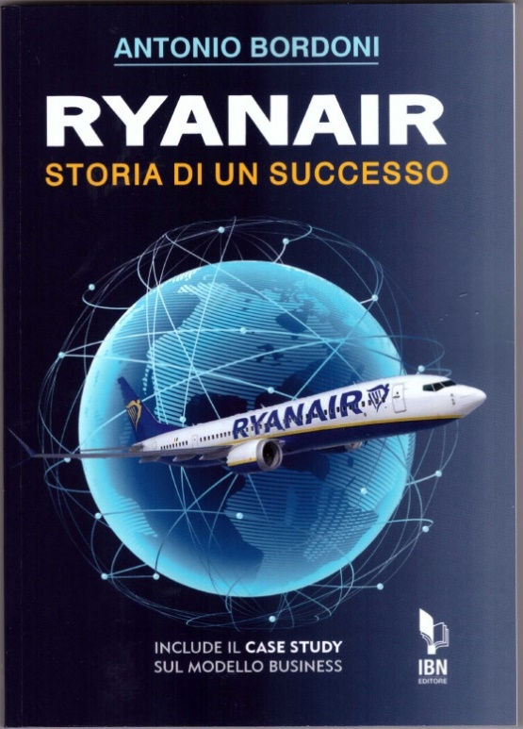

Ryanair è la compagnia aerea più discussa del nostro tempo. La sua storia, la sua ascesa, i suoi successi non sono conosciuti come meritano. Di lei sentiamo parlare quando viene data notizia di una causa in tribunale o di un richiamo da parte di una qualche autorità aeronautica, ma poi dell’esito finale di queste operazioni, dei ricorsi -il più delle volte vinti- non se ne parla, e così intorno ad essa fioriscono leggende metropolitane e pretestuose opinioni. Me se la compagnia irlandese è riuscita a superare tutte le compagnie aeree europee, anche quelle di bandiera, nel numero passeggeri trasportati ed è attualmente -anno 2024- la seconda al mondo, una ragione del suo incredibile successo deve pure esserci, e crediamo sia opportuno portarlo a conoscenza di tutti coloro (200 milioni all’anno) che si imbarcano sui suoi aerei. Il modello da lei lanciato è stato poi copiato da altri vettori ed oggi il tema del *Low Cost* è di grande attualità. Indubbiamente Ryanair merita un “Case Study” ovvero un rapporto completo dei risultati, dell’esame dei temi emergenti di un’azienda nel contesto della sua vita reale. Analizzare il suo Case Study si può rivelare fondamentale per qualsiasi imprenditore. Identificando i problemi che impediscono a un’azienda di raggiungere tutti i suoi obiettivi, è più facile apportare le correzioni necessarie per promuovere il successo attraverso la raccolta dei dati pertinenti. Quindi non solo storia e numeri, ma anche uno sguardo approfondito su ciò che *il modello* Ryanair può insegnare nel linguaggio del marketing aziendale.

